中国电机工程学会文件

电机外〔2017〕331号

中国电机工程学会关于第八届中国国际供电会议（CICED2018）征文的通知

第八届中国国际供电会议（CICED 2018）将于2018年9月17

日-19日在天津召开，会议主题为“智能供电 低碳生活”。会议由

国际供电会议组织（CIRED）中国国家委员会、中国电机工程学

会、国家电网有限公司主办；国际供电会议组织（CIRED）联合

主办；电气与电子工程师学会电力与能源分会（IEEE PES）、英

国工程技术学会（IET）、国际大电网委员会(CIGRE)技术支持;

天津大学、国网天津市电力公司承办。会议语言为英语（主会场

设同声传译）。

作为国际供电会议组织（CIRED）的区域性国际会议之一，

CICED 2018将在世界范围邀请权威学者和各领域专家，就供电

1

系统规划、设计、建设、运行、管理和设备制造等主题进行交流

与研讨，共享经验和成果。会议将促进供用电事业的运营和维护，

提高供电服务的质量和成本效益，推动能源互联网在供用电领域

的建设和发展。

CICED 2018会期三天，将组织主旨报告、专题研讨会、新

技术论坛和论文宣讲，第四天为技术参观。会议将同期举办电力

装备展览，展示近年来电力及相关领域的新技术、新装备。

欢迎供电领域的工程技术人员、专家、学者、教师、学生踊

跃投稿，积极参会。会议论文将进入EI检索。

会议详细信息见网站：http://www.ciced2018.org

附件: 1. 第八届中国国际供电会议(CICED 2018)征文要求

- 论文提要模板

- 论文全文模板

中国电机工程学会

2017 年 12 月 19 日

中国电机工程学会 2017 年 12 月 19 日印发

2

附件 1

第八届中国国际供电会议(CICED 2018) 征文要求

一、征文要求

1．论文提要

（1）论文提要应针对一个主题，提交英文和中文的论文提

要，英文字数不少于500个单词，内容包括题目、议题、主要论

点、数据、结论、作者联系方式等。

（2）论文提要的录取以英文版本为准，中文版本只作为参

考，因此请您提交符合要求的英文论文提要。

2．论文全文

（1）论文提要录取后，方可提交论文全文的英文版。

（2）论文模板见附件2。论文应附作者联系信息，包括第一

作者的姓名、单位、电话、传真、email 和通讯地址。

论文全文将进行再次评审，因此请您提交符合要求的英文论

文。

3．提交方式

请通过会议网站在线提交论文提要和全文：

会议网站：http://www.ciced2018.org二、论文提交重要时间

3

1．论文提要提交截止日期：2018年3月1日

2．论文提要录取通知日期：2018年4月1日

3．论文全文提交截止日期：2018年6月1日

4．论文全文录取通知日期：2018年7月1日

三、征文推荐主题

1．配电网设备与资产管理

2．电能质量与供电可靠性

3．配电网运行、控制、保护与通信

4．分布式能源及多能互补

5．配电网发展与规划

6．智能用电与电力市场

四、联系方式

电子邮箱：ciced2018@csee.org.cn

会议网站：http://www.ciced2018.org

会议秘书处：

天津大学电气工程学院 徐弢

电 话: 18920181007

传 真: 022-27892810

E-mail: taoxu2011@tju.edu.cn; taoxutju@126.com

4

The 8th China International Conference on Electricity Distribution (CICED 2018) Tianjin, 17-19 Sep. 2018

附件 2

Paper title

AUTHOR’S NAME

Author’s unit

Abstract:
This paper Initial on the solar parabolic trough collectors, ……..

- Solar collector technology brief

Solar energy power generation mainly have two category, for a photovoltaic power generation.

1.1 Parabolic tough solar collectors

Parabolic through solar collectors mainly consist by the parabolic mirror, truss system-metal structure,

- Solar collectors on power plants

2.1 parabolic trough solar collector plant Overview

- China integration of solar energy /Coal-fired power plant market

……….

- Conclusion

This article is only the entry of solar thermal power generation and guidance only.

Keywords:

Solar energy ……….

Author’s brief introduction and contact information:

CICED2018 Session x Paper No xxx Page1/7

The 8th China International Conference on Electricity Distribution (CICED 2018) Tianjin, 17-19Sep. 2018

附件 3

Paper title

AUTHOR’S NAME

Author’s unit

Abstract:

This paper Initial on the solar parabolic trough collectors…

Keywords:

Solar energy ……….

- Solar collector technology brief

Solar energy power generation mainly have two category, for a photovoltaic power generation.

1.1 Parabolic tough solar collectors

Parabolic through solar collectors mainly consist by the parabolic mirror, truss system-metal structure,
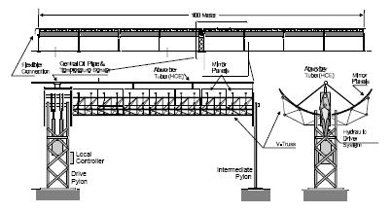

Figure 1 LS - 3 parabolic trough solar collectors [4]

Solar collector components, whether parabolic trough or Fresnel light reflector (CLFR), the collector is a group of a group into a parallel connected, a one another in accordance with certain requirements each other in series connecting.
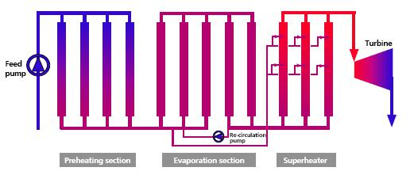

Figure 2 solar collectors heat internal fluid flow chart

- Solar collectors on power plants

2.1 parabolic trough solar collector plant Overview

- China integration of solar energy /Coal-fired power plant market

……….

- Conclusion

This article is only the entry of solar thermal power generation and guidance only.

References

- Dr. Stefan Bockamp etc., Solar Thermal Power Generation

- Alstom supplies integrated solar/CC project in Morocco pp.8-10 Vol.152 No.1 2008 POWER

- Graham L. Morrison1 etc., Solar Thermal Power Systems – Stanwell Power Station Project4

Author’s brief introduction and contact information:

CICED2018 Session x Paper No xxx Page1/7

